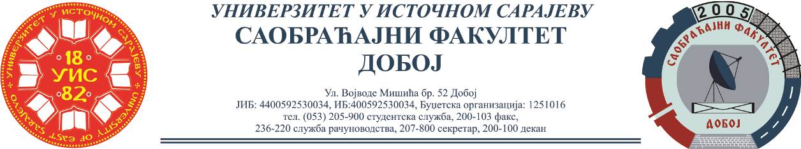

РЕЗУЛТАТИ- МОБИЛНЕ КОМУНИКАЦИЈЕ
Испит одржан дана 13.09.2021.

Нико није положио писмени дио испита.

Предметни наставник

